性能检查报告
- 首页加载
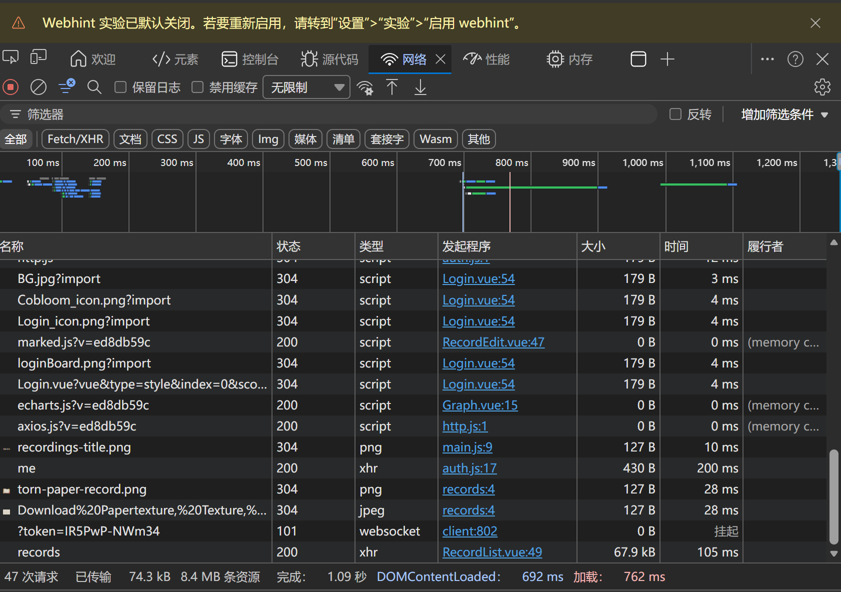
加载时间为762ms 小于3s
- API响应
- record：87ms 达标
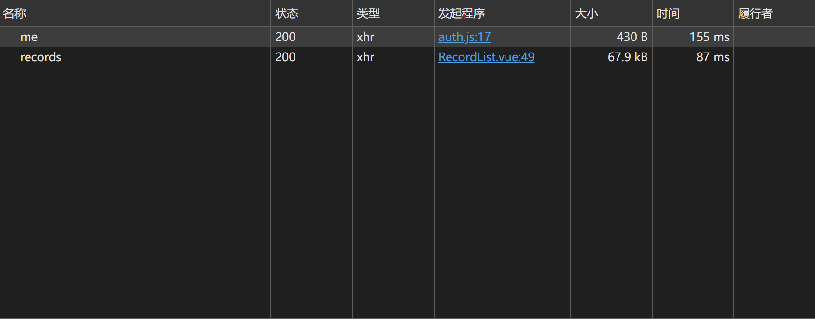

- 相关笔记recommendations：258ms 达标
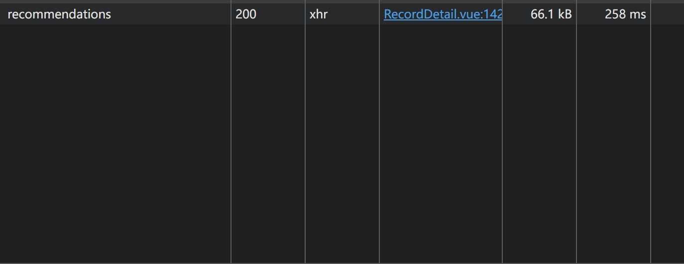
- login:293ms 达标
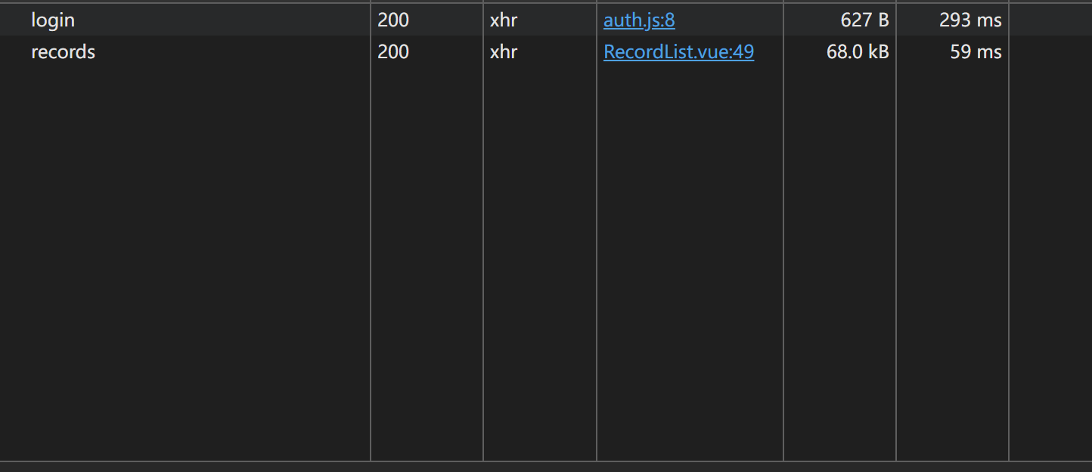
- Timeline（添加笔记时间记录）:38ms 达标
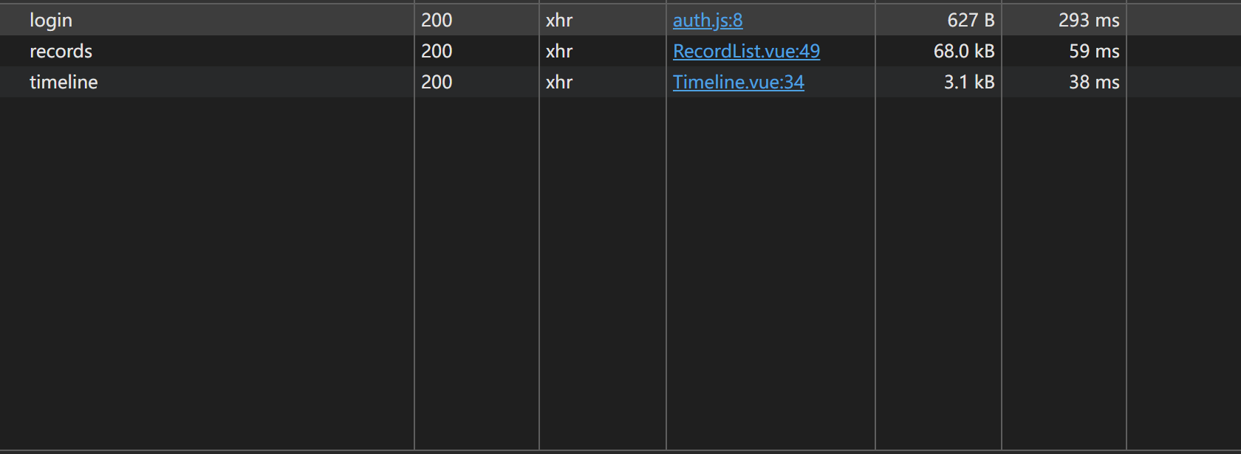
- graph（知识图谱）：88ms达标
